Основные этапы реализации урока «Компьютерное моделирование» («Формализация и компьютерное моделирование» для 10 класса общеобразовательной школы

|  |  |  |  |
| --- | --- | --- | --- |
| **Этапы работы** | | **Содержание этапа** | |
| **Деятельность учителя** | **Деятельность обучающихся** |
| **Организационный момент** | **Цель этапа:** мобилизовать обучающихся для работы на уроке.  **Дидактическая задача:** настрой на продуктивную работу, создание психологической атмосферы урока.  **Метод**: слово учителя  **Форма организации деятельности:** фронтальная | Приветствует обучающихся, фиксирует отсутствующих, проверяет внешнее состояние классного помещения.  Организует внимание обучающихся и стимулирует их быстрое включение в деловой ритм урока. | Приветствуют учителя сидя (в соответствии с инструкцией по ТБ).  Проверяют наличие необходимых принадлежностей к уроку и работоспособность оборудования.  Делают запись в журнале учета рабочего времени. |
| **Входной контроль (опрос учащихся по домашнему заданию)** | **Цель этапа:** установить уровень знаний обучающихся, организовать и целенаправить познавательную деятельность, подготовить класс к усвоению нового материала  **Дидактическая задача:** контроль качества усвоения, изученного ранее материала, анализ допущенных ошибок, их исправление и комментирование.  **Метод:** тестирование, частично-поисковый, беседа  **Форма организации деятельности:** индивидуальная, фронтальная | Организует сетевое компьютерное тестирование с помощью программы MyTestX (ограничение по времени – 5 минут). *Приложение 1*  Анализирует результаты и акцентирует внимание на допущенных ошибках.  Представляет результаты тестирования в разных формах – вербальная, табличная, графическая (диаграмма), обращая внимание на тот факт, что с помощью программы MyTestX была создана компьютерная модель процесса проверки знаний, обучающихся 10б класса.  Формулирует тему урока «Компьютерное моделирование».  Подводит обучающихся к формулированию целей и ожидаемых результатов урока. | Отвечают на вопросы теста. Для работающих с опережением предлагается дополнительное задание - кроссворд в раздаточных карточках. *Приложение 2*  Актуализируют и корректируют опорные понятия, необходимые для дальнейшего изучения темы «Моделирование и формализация».  Выделяют существенные свойства, отобранные для построения модели. Делают вывод об адекватности (неадекватности) получившейся модели.  «Выходят» на тему урока.  Записывают в тетрадь дату и тему урока.  Формулируют цели, задачи и ожидаемые результаты урока. |
| **Изучение нового учебного материала** | **Цель этапа:** сформировать представление о компьютерном моделировании, его назначении и этапах, а также видах компьютерных моделей.  **Дидактическая задача:** рассмотрение всех этапов моделирования в процессе выполнения несложной практической работы  **Метод**: объяснительно-иллюстративный, частично-поисковый, проблемный  **Форма организации деятельности:** фронтальная, индивидуальная | Организует внимание обучающихся.  Объясняет новый материал по теме урока с демонстрацией компьютерных моделей из различных предметных областей.  Преобразует содержание темы в личностно-значимое для учащихся.  Создаёт проблемную ситуацию – какой инструментарий использовать для создания модели полета мяча?  Организовывает устный коллективный анализ учебной задачи.  Фиксирует выдвинутые учениками гипотезы, организует их обсуждение.  Помогает учащимся сформулировать вывод.  Мотивирует обучающихся на синхронную работу с учителем «по образцу».  Детально объясняет ход выполнения практической работы с демонстрацией с помощью интерактивной доски.  Добивается от каждого ученика полного выполнения и усвоения предложенного материала (работа по построению модели полета мяча с помощью программы 1С:Измеритель и MS EXCEL) | Акцентируют внимание на учителе.  Записывают в тетради:  *Преимущества к.м.:*   1. *высокое быстродействие (расчетные модели);* 2. *возможность визуализации (графические модели);* 3. *использование в управлении (имитационные модели).*   Исследуют условия учебной задачи, обсуждают предметные способы решения.  Выдвигают гипотезу, что существует специальное программное обеспечение, позволяющее создавать разные виды компьютерных моделей.  **Выполняют практическую работу:**   * Создают рабочую папку и выполняют работу в программе 1С: Измеритель   *Контроль работы учеников в классе:*  **низкий уровень** - выполняют работу вместе с учителем;  **средний уровень** - выполняют работу с опережением, участвуют в объяснении новой темы, отвечая на вопросы;  **высокий уровень** - самостоятельно осваивают интерфейс и возможности программы 1С: Измеритель; выполняют (в случае необходимости) консультирование обучающихся, у которых возникают проблемы при выполнении работы.   * Экспортируют файл в EXCEL и строят график функции вида «точечная». * Делают вывод об адекватности созданной модели и её виде. * Сохраняют файл №1 в рабочей папке. |
| **Физминутка** | **Цель этапа:** предупредить переутомление на уроке, подготовить организм к дальнейшей работе  **Дидактическая задача:** здоровьесбережение, смена вида деятельности  **Метод:** выполнение упражнений  **Форма организации деятельности**: индивидуальная | Напоминает о необходимости снятия зрительного напряжения и усталости.  Предлагает выполнить несложную физкультминутку для снятия напряжения и активизации умственной деятельности. | Обращают внимание на комплекс упражнений, помогающий снять эмоциональную усталость и активизировать деятельность.  *Приложение 3*  Выполняют комплекс под руководством учителя. |
| **Закрепление учебного материала** | **Цель этапа**: сформировать умение применять знания и новые способы действия в ситуациях по образцу и в измененных условиях.  **Дидактическая задача:** выявление уровня усвоения объясненного материала  **Метод:** частично-поисковый,практическая работа, эксперимент.  **Форма организации деятельности:** индивидуальная, групповая (при выполнении эксперимента), фронтальная | Акцентирует внимание на классификацию моделей по фактору времени.  Предлагает технологическую карту по обработке статической модели и разъясняет смысл самостоятельной деятельности обучающихся.  Добивается в ходе закрепления повышения уровня осмысления материала, глубины его понимания.  Организует учебное взаимодействие учеников, проводящих эксперимент.  Поддерживает положительные эмоции и состояние уверенности у учащихся в своих действиях.  Предоставляет слово для отчета обучающимся, проводящим эксперимент.  Вовлекает обучающихся класса в дискуссию о проведенном эксперименте с помощью вопросов, требующих активной мыслительной деятельности. | Делают предположение, что программа 1С: Измеритель предназначена для работы не только с динамическими моделями, но и со статическими.  Самостоятельно выполняют задания по технологической карте, требующие применения знаний в знакомой и измененной ситуации (3 уровня сложности по выбору учащегося). *Приложение 4.*  Сохраняют файл №2.  *2 ученика, выбранные случайным образом, под руководством учителя проводят эксперимент и демонстрируют одноклассникам его результаты с помощью программы I’Talk.*  Делают выводы об условиях, которым должны удовлетворять фото и видео для работы в программе 1С: Измеритель.  Отправляют работы на сервер учителю. |
| **Подведение итогов урока, рефлексия** | **Цель этапа**: установить соответствие между целью урока и достигнутыми результатами, провести анализ учебной деятельности.  **Дидактическая задача:** анализ и оценка успешности достижения цели, контроль эмоционального состояния  **Метод:** слово учителя, наглядно-образный  **Форма организации работы:** индивидуальная | Стимулирует высказывание личного мнения обучающихся об уроке и способах работы на нем.  Организует эмоциональную и содержательную рефлексию.  Объявляет отметки за урок. | Устанавливают связи между целью и итогом (результатами) урока  Анализируют свою деятельность в течение всего урока, выявляют достижения или неудачи. |
| **Выдача домашнего задания** | **Цель этапа**: мотивировать обязательное выполнение домашнего задания с учетом индивидуальных способностей и желаний обучающихся  **Дидактическая задача:** закрепление знаний, полученных на уроке, формирование умений по построению и анализу компьютерных моделей.  **Метод:** слово учителя, беседа  **Форма организации деятельности:** фронтальная | Сообщает домашнее задание двух уровней сложности (по выбору обучающегося), разъясняет цель работы и методику выполнения. *Приложение 5*  Благодарит обучающихся за урок и объявляет его законченным. | Записывают домашнее задание.  Знакомятся с критериями успешного выполнения домашнего задания и способами устранения затруднений (в случае их возникновения). |

Для реализации последнего этапа урока и углубленного понимания механизмов компьютерного моделирования и принципов его работы, были изготовлены трехмерные модели, выполненные в программе трехмерного графики Autodesk 3dsMax (рис. 2.2). В 3ds Max используется полигональный метод моделирования. Он подразумевает использование редактируемой поверхности и редактируемого полигона. Такой метод считается самым удобным и прогрессивным. Он подходит как для создания простых моделей, так и очень сложных, соответственно подходит для реализации образовательных задач.

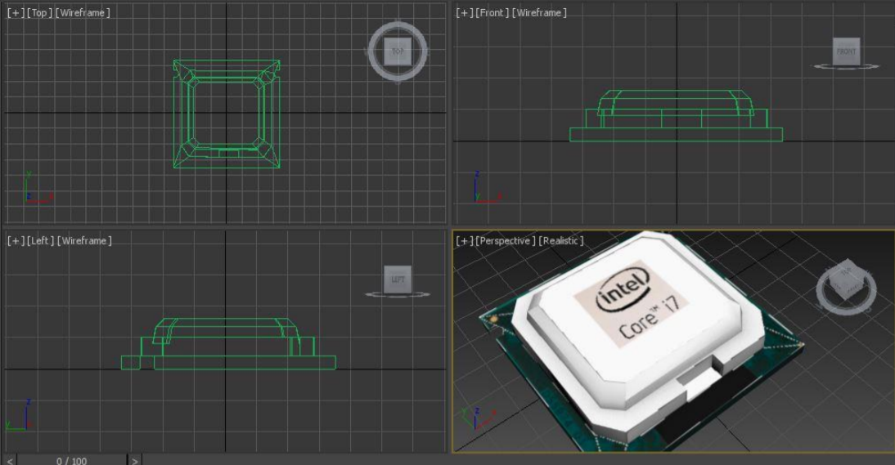

Рисунок 2.2 – 3D-модель процессора Intel

Нами была разработана брошюра по теме «Архитектура и структура компьютера» с краткими описаниями устройств. В ходе изучения структуры персонального компьютера затрагиваются такие понятия как: система, объект, устройство, системный блок, монитор, материнская плата, процессор, оперативная память, долговременная память, система охлаждения и т.д. Объем и время, затрагиваемое на их изучение зависит от профиля образовательной организации. Там же размещены маркеры дополненной реальности, вместо традиционной иллюстрации.

Рассмотрим методику проведения уроков с применением электронного приложения «RealEye». Данная технология может быть использована как при изучении нового материала, та и при его закреплении. Например, при изучении устройств системного блока запустив это приложение каждый ученик может рассмотреть эти элементы в интерактивной форме, так как картинки, схемы не способны в полной мере удовлетворить познавательный интерес учащихся. А демонстрировать реальные устройства не всегда удобно и не безопасно.

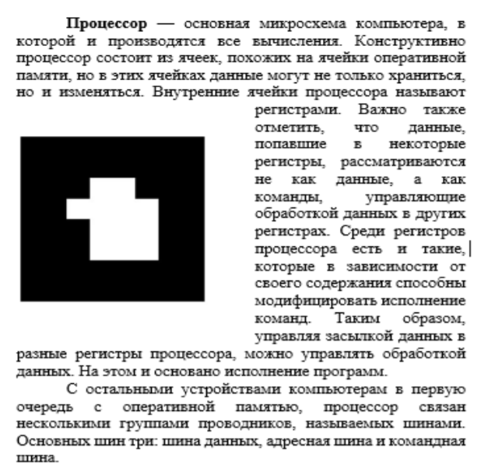

Рисунок 2.3 – Страница брошюры по теме «Архитектура и структура компьютера» как пример для обучения школьников компьютерному моделированию с применением технологий дополненной реальности

Таким образом, обучение школьников компьютерному моделированию на основе технологии дополненной реальности должно осуществляться в ходе решения учебно-познавательных задач.

# **Приложения**

*Приложение 1*

**"Моделирование и формализация"**

**Задание #1**

*Вопрос:*

Разделите представленные модели на две группы:

1) информационные

2) материальные

\_\_ вербальное (словесное) описание объекта

\_\_ макет дома

\_\_ глобус

\_\_ граф, отражающий стоимость перевозок

\_\_ карта местности

\_\_ фотография

\_\_ манекен

**Задание #2**

*Вопрос:*

Результат перехода от реальных свойств объекта моделирования к их формальному обозначению в определенной знаковой системе называется...

(запишите слово с клавиатуры в именительном падеже)

\_\_\_\_\_\_\_\_\_\_\_\_\_\_\_\_\_\_\_\_\_\_\_\_\_\_\_\_\_\_\_\_\_\_\_\_\_\_\_\_\_\_

**Задание #3**

*Вопрос:*

Укажите порядок следования этапов моделирования:

\_\_ Формализация задачи

\_\_ Постановка задачи

\_\_ Компьютерный эксперимент

\_\_ Разработка компьютерной модели

\_\_ Анализ результатов моделирования

**Задание #4**

*Вопрос:*

Укажите граф, соответствующий таблице:

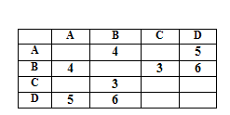

*Укажите место на изображении:*

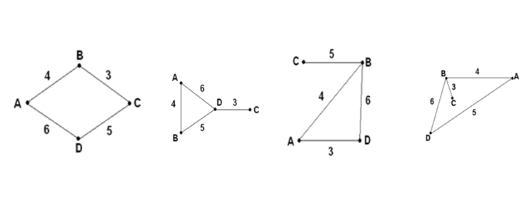

**Задание #5**

*Вопрос:*

Укажите наиболее подходящую формулировку для определения понятия "модель"

1) копия реального объекта, сохраняющая все свойства оригинала для цели моделирования

2) упрощенное или усложненное подобие реального объекта, сохраняющее все физические свойства оригинала

3) подобие реального объекта, отражающее лишь некоторые свойства оригинала, существенные с точки зрения моделирования

**Ответы:**

1) (1 балл) Верные ответы:

1;

2;

2;

1;

1;

1;

2;

2) (1 балл) Верный ответ: "формализация".

3) (1 балл) Верные ответы:

2;

1;

4;

3;

5;

4) (1 балл) Верные ответы:

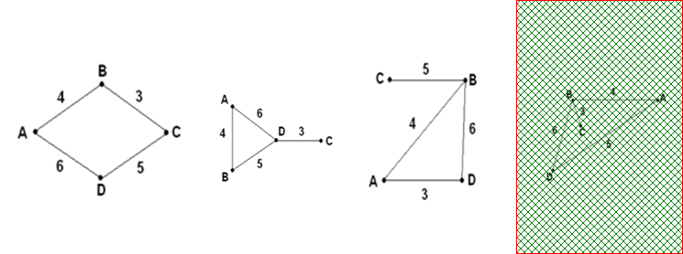

5) (1 балл) Верные ответы: 3;

*Приложение 2*

**Кроссворд по теме «Формализация и моделирование»**

|  |  |  |  |  |  |  |  |  |  |  |  |  |  |  |  |  |  |
| --- | --- | --- | --- | --- | --- | --- | --- | --- | --- | --- | --- | --- | --- | --- | --- | --- | --- |
|  |  |  |  |  |  | 1 |  |  |  |  |  |  |  |  |  |  |  |
|  |  |  |  | 2 |  |  |  |  |  |  |  |  |  |  |  |  |  |
| 3 |  |  |  |  |  |  |  |  |  |  |  | 4 |  |  |  |  |  |
| 5 |  |  |  |  |  |  |  |  | 6 |  |  |  |  |  |  |  |  |
|  |  |  |  |  |  |  |  |  |  |  |  |  |  |  |  |  |  |
| 7 |  |  |  |  |  |  |  |  |  |  |  |  |  |  |  |  |  |
|  |  |  |  |  |  |  |  |  |  |  |  |  |  |  |  |  |  |
|  |  |  |  |  |  |  |  |  |  |  |  |  |  | 8 |  |  |  |
|  |  |  |  |  | 9 |  |  |  |  |  |  |  |  |  |  |  |  |
|  |  |  |  |  |  |  |  |  |  |  |  |  |  |  |  |  |  |
|  |  |  |  |  |  |  |  |  |  |  |  |  |  |  |  |  |  |
|  |  |  |  |  |  |  |  |  |  |  |  |  |  |  |  |  |  |
|  |  |  |  |  |  |  |  |  |  |  |  |  |  |  |  |  |  |
|  |  |  |  |  |  |  |  | 10 |  |  |  |  |  |  |  |  |  |
|  |  |  |  |  |  |  |  |  |  |  |  |  |  |  |  |  |  |

**По горизонтали:**

2. Некий новый объект, который отражает существенные особенности изучаемого объекта, явления или процесса (модель).

5. Пример образной модели (рисунок).

7. Пример знаковой модели (формула).

9. Метод познания, заключающийся в построении и исследовании моделей (моделирование).

10. Любой объект, который одновременно рассматривается и как единое целое, и как совокупность разнородных объектов, объединенных для достижения определенного результата (система).

**По вертикали:**

1. Уровень соответствия модели, создаваемой на основе имеющейся информации, реальному объекту или процессу (адекватность).

3. Графический объект, состоящий из вершин, соединенных линиями (ребрами) (граф).

4. Процесс проверки правильности модели (тестирование).

6. Преобразование задачи, полученной на этапе ее постановки, в такую форму, которая может быть описана средствами формального языка (формализация).

8. Часто используемая информационная модель (таблица).

*Приложение 3*

**Точечный массаж «Сохранение эмоционального спокойствия»**

**Упражнение 1**

**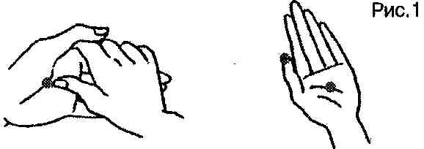**Раскрывают пальцы левой руки, слегка нажимают точку концентрации внимания, расположенную в середине ладони, большим пальцем правой руки. Повторяют 5 раз. При нажатии делают выдох, а при ослаблении усилия - вдох. Упражнение делают спокойно, не торопясь. Потом делают то же самое для правой руки.

**Упражнение 2**

**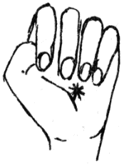**Сжимают пальцы в кулак с загнутым внутрь большим пальцем. Делая выдох спокойно, не торопясь, сжимают кулак с усилием. Затем, ослабляя усилие сжатия кулака, делают вдох. Повторяют 5 раз. Выполнение упражнения с закрытыми глазами удваивают эффект.*Упражнение помогает также в точном запоминании важных вещей.*

**Упражнение 3**

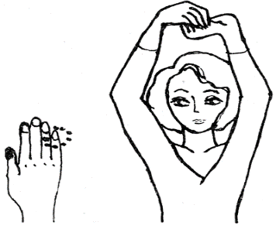Тщательно массируют и раздражают оба мизинца. Затем разгибают обе руки над головой. Зацепляют руки друг с другом кончиками пальцев и перетягивают их попеременно то в правую, то в левую сторону. Притягивают руки в одну и другую сторону в течение 5 секунд.

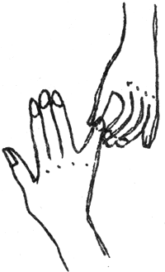

**Комплекс упражнений по активизации умственной деятельности:**

1. Соединить ладони и потереть одну ладонь о другую до нагрева.
2. Указательным и большим пальцем «лепить» уши.
3. Указательными пальцами с нажимом рисуем брови.
4. «Моем» кисти рук.
5. Встряхнули руки.

*Приложение 4*

**Технологическая карта для обработки статической модели**

**Минимальный уровень (обязательное задание)**

### Запустите программу «1С: Измеритель» и, используя в верхнем меню выпадающий список «Файл», загрузите фотографию Измерение расстояний.jpg, расположенную по адресу D:\Измеритель

1. 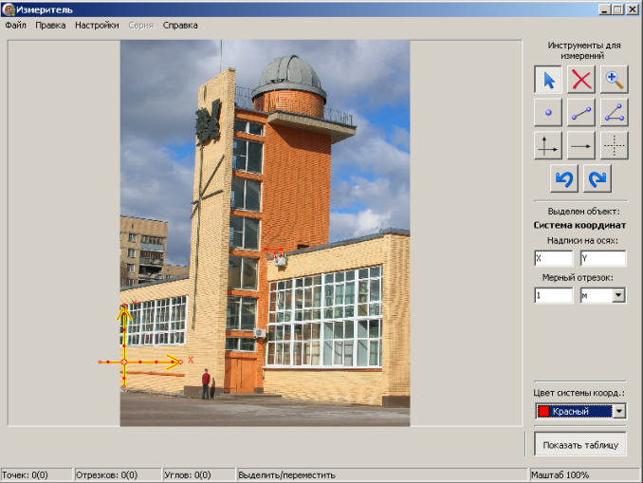Нажмите кнопку  и щелкните мышью на поле с фотографией. После появления системы координат найдите рядом с ней масштабный отрезок и растяните его вдоль изображения ученика. Далее следует задать длину масштабного отрезка, а для этого необходимо внести рост того ученика, которой отображен на фотографии, в соответствующее окошко «Мерный отрезок»[[1]](#footnote-1).

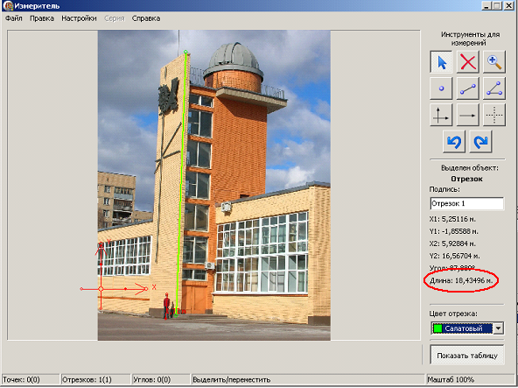Теперь, если вы с помощью инструмента для измерения длины отрезков (нажать кнопку  и после изменения вида курсора щелкнуть мышью на поле с фотографией) растянете другой отрезок вдоль любого изображения на фотографии, то компьютерная программа сравнит длину нового отрезка с длиной «Мерного отрезка» и выдаст его размер (на рисунке – высота вертикальной башни 18,4 м, если высота ученика 1,72 м).

1. Чтобы не записывать данные в тетрадь, нажмите в правом нижнем углу окна программы «Измеритель для обработки фото и видео» кнопку «Показать таблицу». В появившейся таблице будет отражена высота предмета, которую вы измерили по фотографии (вкладка «Отрезок»).

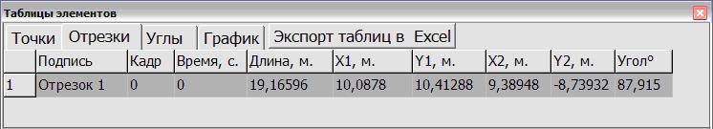Нажав кнопку «Экспорт в Excel» перенесите эти данные в редактор таблиц Excel и сохраните их в виде файла на жестком диске (Файл–Сохранить как – СВОЯ ПАПКА – имя файла **Измерение расстояний.xls**).

**Средний уровень**

1. Найдите высоту башни, используя вместо инструмента «Отрезок» инструмент «Точка»  Проанализируйте полученные результаты. Одинаковые ли значения получились? Подумайте, почему.

**Высокий уровень**

1. Найдите объекты, которые можно измерить, используя инструмент «Угол» C:\Temp\RarSFX0\help\help_images\image017.jpg   
   Проведите измерения, оцените результаты.

**Итоговый вопрос:**

*Каким условиям должен удовлетворять снимок (фотография), чтобы результаты измерений оказались достоверными?*

*Приложение 5*

**Домашнее задание**

**Уровень стандартный**

1. Запустите программу «Измеритель» и, используя в верхнем меню выпадающий список «Файл», загрузите фотографию с зернами, выстроенными вдоль кромки
2. Используйте инструмент  для увеличения фрагмента фотографии.
3. Установите систему координат на поле с фотографией с помощью кнопки , растяните «Мерный отрезок» вдоль нескольких сантиметровых делений линейки и внесите его длину в окно под надписью: «Мерный отрезок» на панели справа (см. рисунок).

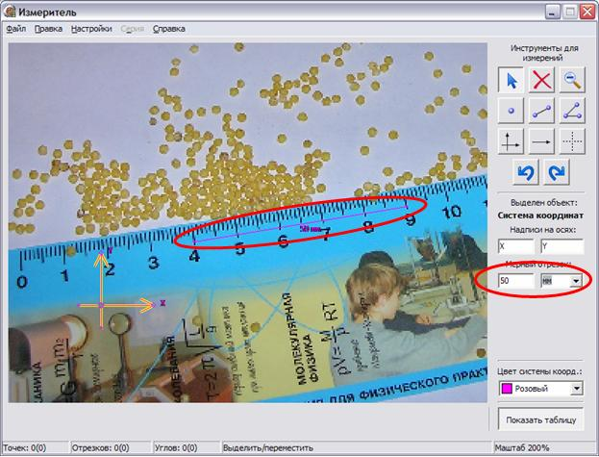

1. Воспользуйтесь инструментом «Отрезок» для измерения длины участка линейки, вдоль которой вплотную друг к другу лежит N зерен. Полученная длина отразится на правой панели окна «Измерителя по обработке фото и видео» и в Таблице, которая появляется при нажатии на кнопку «Показать таблицу».

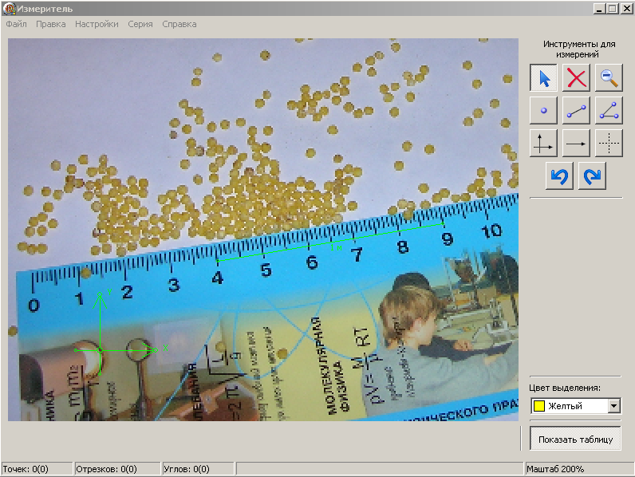

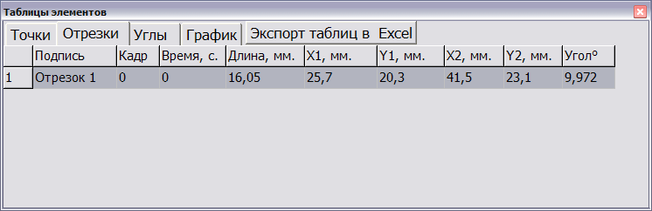

В этой же таблице можно увидеть и число зерен, которое покрывает проведенный отрезок, если нажать кнопку «Точка»  и кликнуть в контуре каждой точки, как бы пересчитывая зерна.

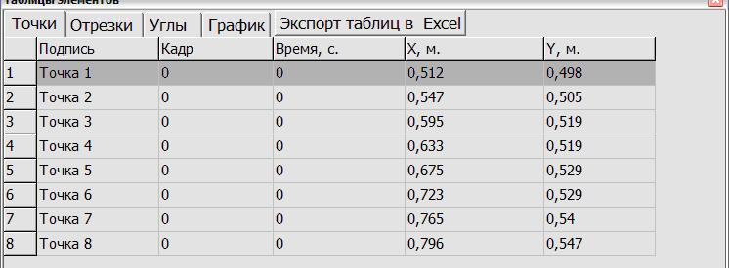

Сохраните эти данные для отчета, нажав кнопку «Экспорт в Excel». Заполните таблицу:

|  |  |
| --- | --- |
| **Размер зерна** | |
| Число зерен, лежащих в ряду вплотную |  |
| Общая длина ряда зерен, лежащих вплотную, мм |  |
| Средний размер одного зерна |  |

Результаты перешлите учителю XXX@mail.ru или сохраните на школьном сервере, в папке **Компьютерные модели ДЗ**

**Уровень творческий**

Взять фотографию или видео из личного архива. Составить соответствующую сюжету модель с помощью программ EXCEL и 1C: измеритель. Подготовить отчет (устный или письменный) о проделанной работе по плану:

* описание объекта-оригинала;
* получившаяся компьютерная модель;
* этапы построения (трудности, которые возникали при работе);

адекватность модели.

1. Для более точной установки мерного отрезка на фотографии лучше применить опцию увеличения фотографий. Для этого надо нажать кнопку  и, переведя изменившийся по форме курсор в нужное место фотографии, щелкнуть левой кнопкой мыши. [↑](#footnote-ref-1)